ANNEXE 1 – DÉFICIENCE VISUELLE
(À JOINDRE AU FORMULAIRE DEMANDE DE SERVICE DI-TSA-DP)
Guichet d’accès centralisé DI-TSA-DP

1180, boulevard Manseau, Joliette, J6E 3G8
Télécopieur : 450 756-2898
Courriel : guichet.ditsadp.cissslan@ssss.gouv.qc.ca
Téléphone : 1 877 322-2898

IDENTIFICATION DU CLIENT
NOM : |  |  |  |  |  |  |  |  | PRÉNOM :
Date de naissance : |  |  |  |  |  |  |  |  | Sexe : |  |  | F M
Numéro d’assurance-maladie |  |  |  |  |  |  |  |  |  | Expiration :
Adresse : |  |  |  |  |  |  |  |  |  |  |  |  |  | Code postal :
Téléphone : | Rés. : |  |  |  |  | Cell : |  |  |  |  | Travail : Poste :
Courriel :
Mode de communication : Téléphone ATS |  |  |  |  |  |  |  |  |  |  |  |  | Loi : LSSSS LPJ
ÉTAT OCULO-VISUEL
Date du dernier examen visuel :
Diagnostic OD
OS
Résultats tests électrophysiologiques :
Date apparition de la déficience visuelle :
Pronostic :
Réfraction OD :
OS :
 |  |  |  | O.D. |  |  | O.S. |  |  |  |  |  |  |  | O.U.
Acuité visuelle de loin (6 m)
Avec correction ophtalmique
Pression intraoculaire
CHAMP DE VISION PÉRIPHÉRIQUE
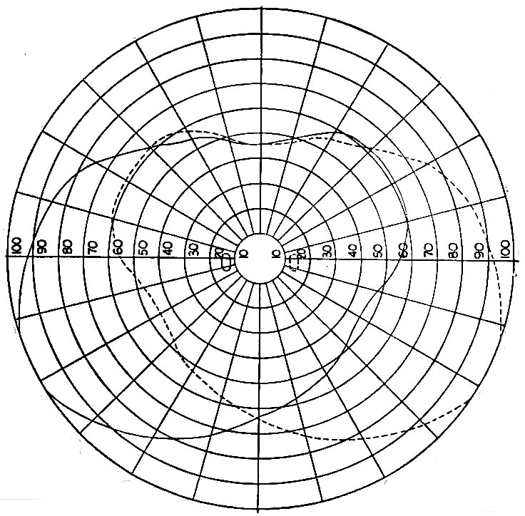 |  |  |  |  |  |  | 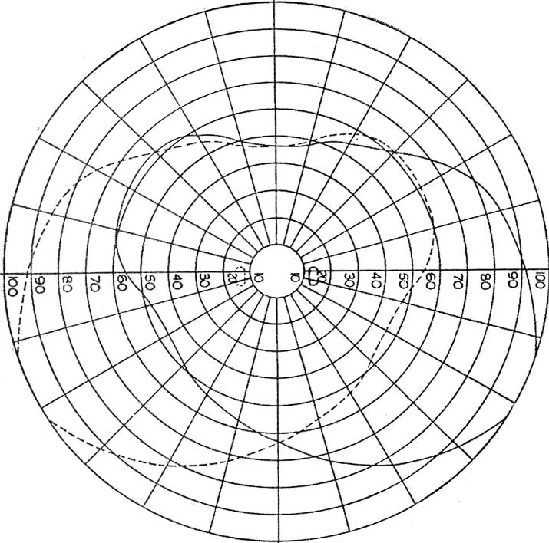
Cible :
DEMANDEUR
Nom du professionnel : |  |  |  |  |  |  |  | Numéro du professionnel :
Adresse :
Téléphone : |  |  |  |  |  |  |  | Télécopieur :
Signature : |  |  |  |  |  |  |  | MD OD Date :
Retournez le formulaire à :

GUICHET D’ACCÈS CENTRALISÉ DI-TSA-DP

Par la poste : 1180, boulevard Manseau, Joliette, J6E 3G8
Par télécopieur : 450 756-2898
Par courriel : guichet.ditsadp.cissslan@ssss.gouv.qc.ca
Pour information : 1 877 322-2898

